
ДЕПАРТАМЕНТ ОБРАЗОВАНИЯ И НАУКИ
БРЯНСКОЙ ОБЛАСТИ

ПРИКАЗ

11.12.2013 г. № 2605
г.Брянск

О мерах по обеспечению режима
конфиденциальности при проведении
регионального этапа Всероссийской
олимпиады школьников 2014 г.

В целях соблюдения режима конфиденциальности при проведении регионального этапа всероссийской олимпиады школьников,

ПРИКАЗЫВАЮ:

1.Отделу развития общего и дошкольного образования департамента образования и науки Брянской области обеспечить режим конфиденциальности при проведении регионального этапа всероссийской олимпиады школьников 2014 г.
2.Ответственность за соблюдение режима конфиденциальности при проведении регионального этапа всероссийской олимпиады школьников 2014 г. возложить на ведущего консультанта отдела развития общего и дошкольного образования департамента, регионального координатора олимпиады О.А.Иванову.
3.Контроль за исполнением настоящего приказа возложить на первого заместителя директора департамента И.И.Потворова.
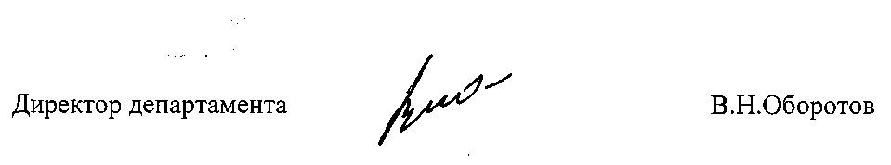

Приказ подготовлен отделом
развития общего и дошкольного
образования
Иванова О.А. 587306

